**Звіт**

Тема: Основи роботи з Wireshark. Аналіз пакетів TCP/UDP

04 25

КИЇВ – 2023

Пакет TCP



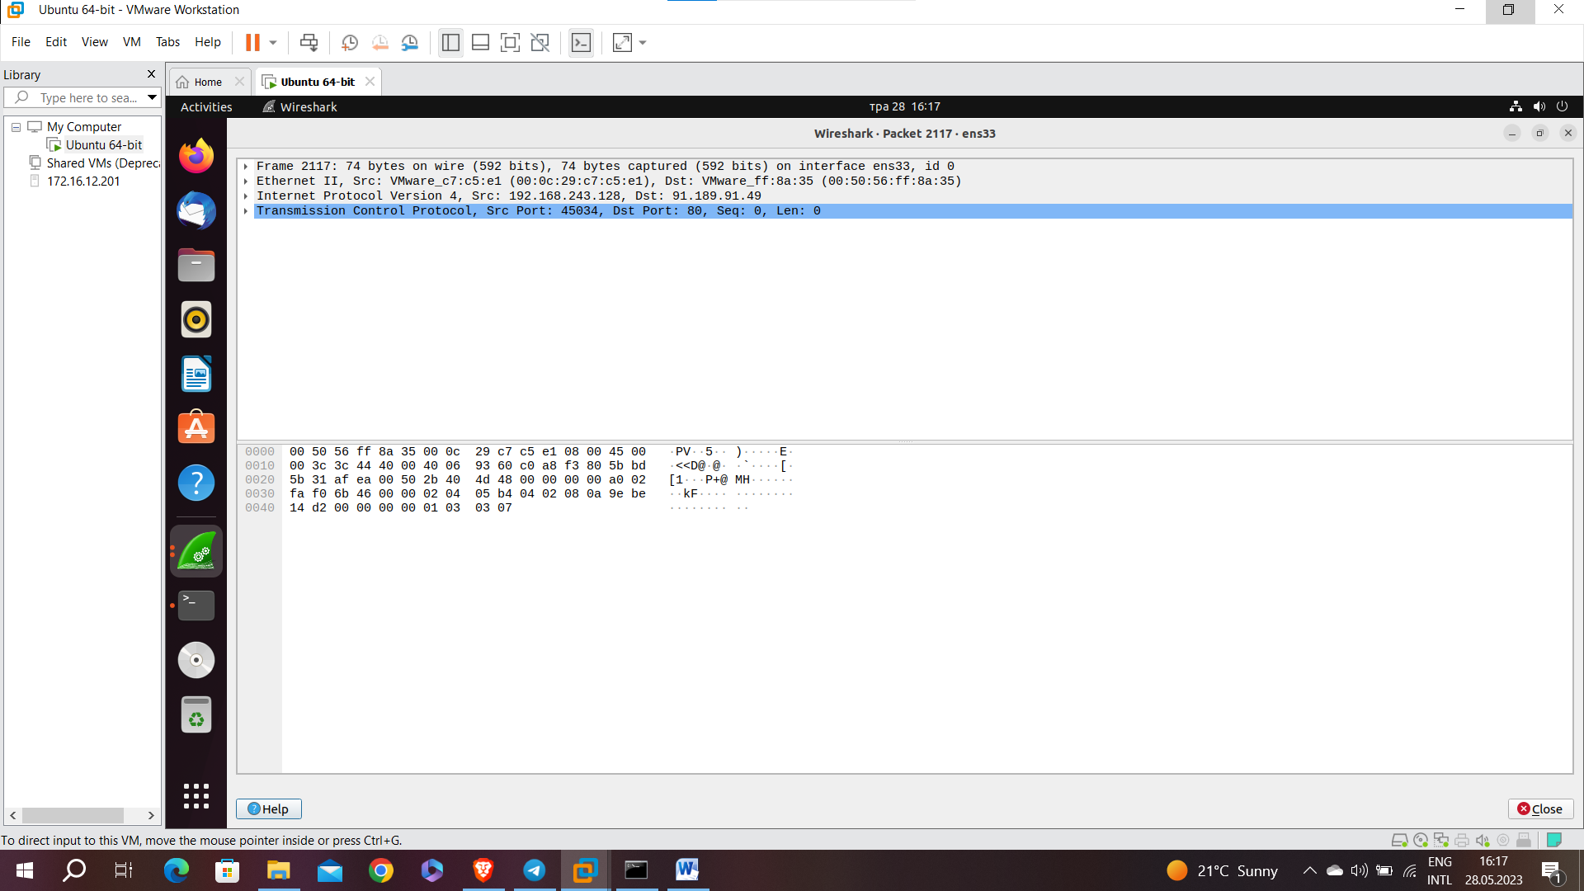

Значення полів у пакеті Frame 23, який був захоплений у Wireshark:

* Розмір пакету: 74 байт (592 біт)
* (Src) MAC-адреса: 00:0c:29:c7:c5:e1 (VMware_c7:c5:e1) – MAC-адреса джерела
* (Dst) MAC-адреса: 00:50:56:ff:8a:35 (VMware_ff:8a:35) – MAC-адреса призначення
* Internet Protocol Version 4 (IPv4): протокол для маршрутизації пакетів в мережі Інтернет
* (Src) IP-адреса: 192.168.243.128 – IP-адреса джерела
* (Dst) IP-адреса: 91.189.91.49 – IP-адреса призначення
* Transmission Control Protocol (TCP): протокол для з'єднання між відправником та одержувачем та забезпечує надійну передачу даних
* Джерело (Src) порт: 45034
* Призначення (Dst) порт: 80

Пакет UDP



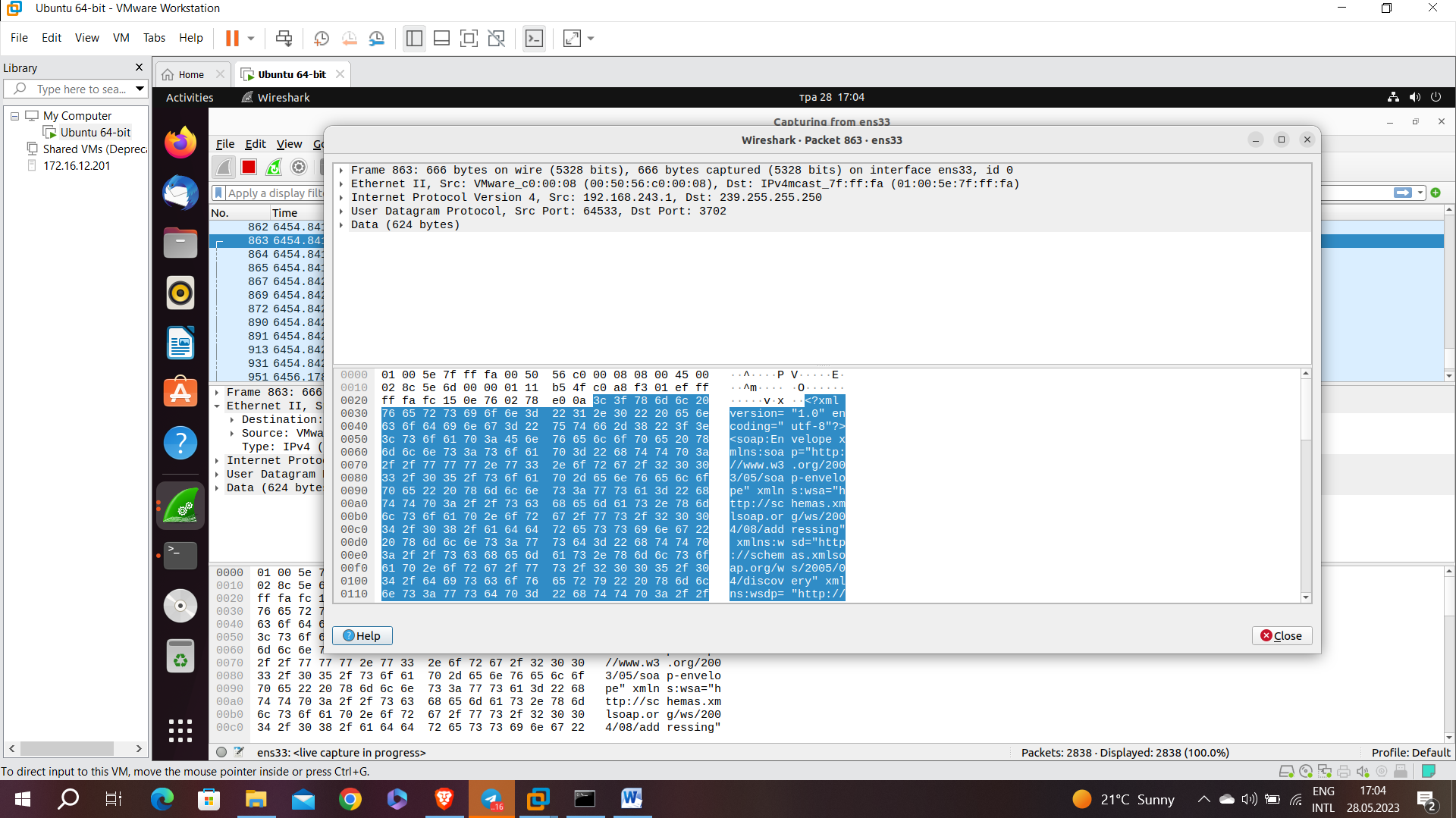

Значення полів у пакеті Frame 79, який був захоплений у Wireshark:

* Розмір пакету: 666 байт (5328 біт)
* (Src) MAC-адреса: VMware (00:50:56:c0:00:08) – MAC-адреса джерела
* (Dst) MAC-адреса: IPv4mcast_7f:ff:fa (01:00:5e:7f:ff:fa) – MAC-адреса призначення
* Internet Protocol Version 4 (IPv4): протокол для маршрутизації пакетів в мережі Інтернет
* (Src) IP-адреса: 192.168.243.1 – IP-адреса джерела
* (Dst) IP-адреса: 239.255.255.250 – IP-адреса призначення
* Використовується транспортний протокол UDP.
* Джерело (Src) порт: 64533
* Призначення (Dst) порт: 3702